**【14416　存戶歷史交易明細調閱】**

**壹、交易介紹**

|  |  |
| --- | --- |
| 原交易代號 | 原交易名稱 |
| T777 | OnDemand報表查詢 |

‧整合原交易如上。

‧提供存戶查詢一年內及一年以上之交易明細。

‧若查詢要包含當天之明細，請改用NBS20101。

**貳、執行路徑**

約定事項申請→存戶約定→存戶歷史交易明細調閱

**參、操作及業務規則說明**

一般分行權限：

為了使作業更為簡單、流暢、便利，【14416 存戶歷史交易明細調閱】已取代舊交易【14404 OnDemand報表查詢】，相較之前的交易簡潔明瞭，且只提供兩種報表類別供分行列印，不須再根據各個帳號去選擇報表類別，也不用再於調閱之前先查詢報表備存的日期。

|  |  |
| --- | --- |
| 查詢報表代號 | 存戶交易明細表（MD3050PT）  存戶交易明細表（含ATM交易明細） |
| 作業類別 | 列印報表  電子檔（僅限有權單位調閱）→一般分行無權限 |

輸入欲調閱之帳號，點擊【下一步】可選擇資料排序的方式及查詢起訖日（只能查到前一營業日）並點擊【執行】鈕，可再次確認查詢之帳號、統一編號、戶名、查詢日期及資料筆數，亦可在此畫面選擇「查詢報表代號」及「作業類別（僅能選擇1-列印報表）」，點擊【列印資料或檔案下載】鈕，經主管授權後請先列印短單再選擇列印方式。

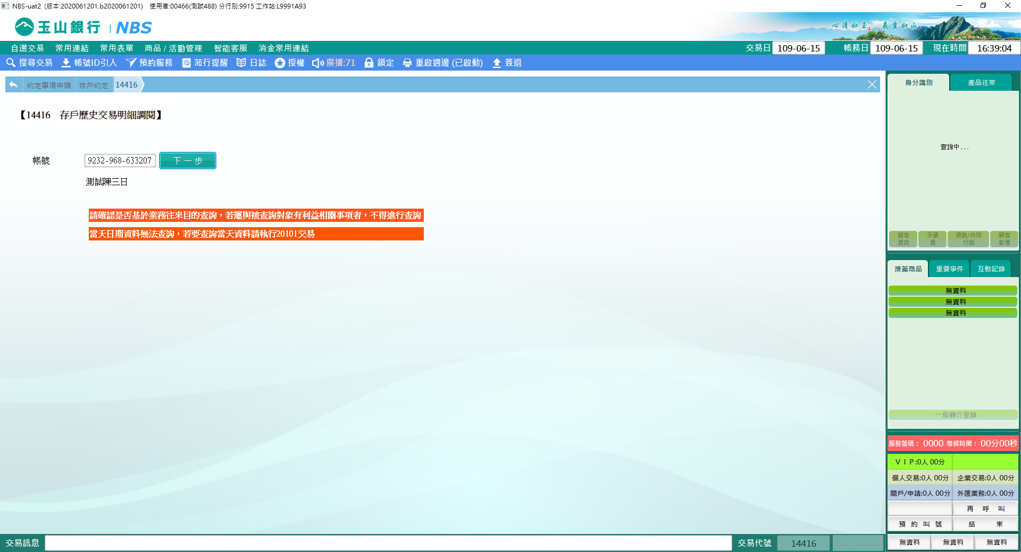

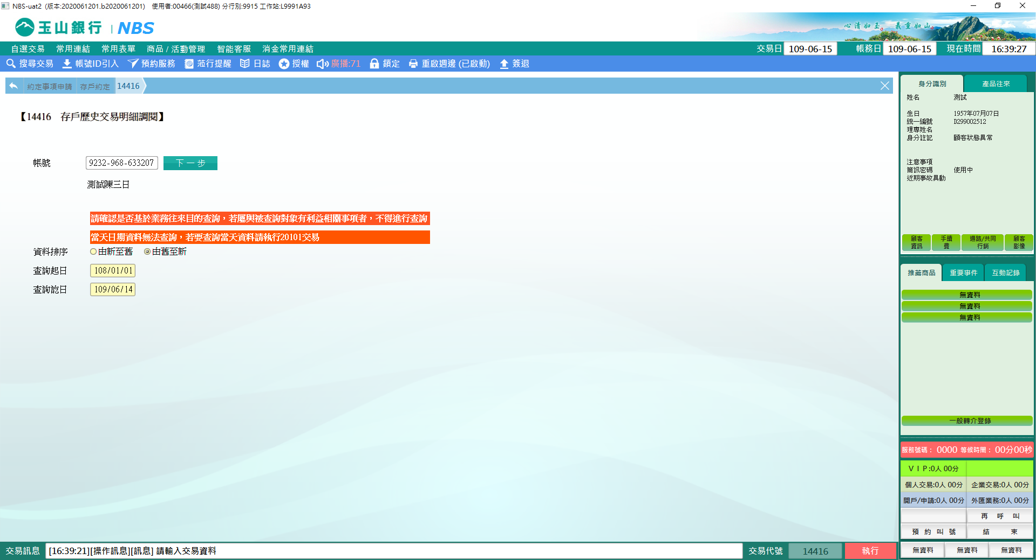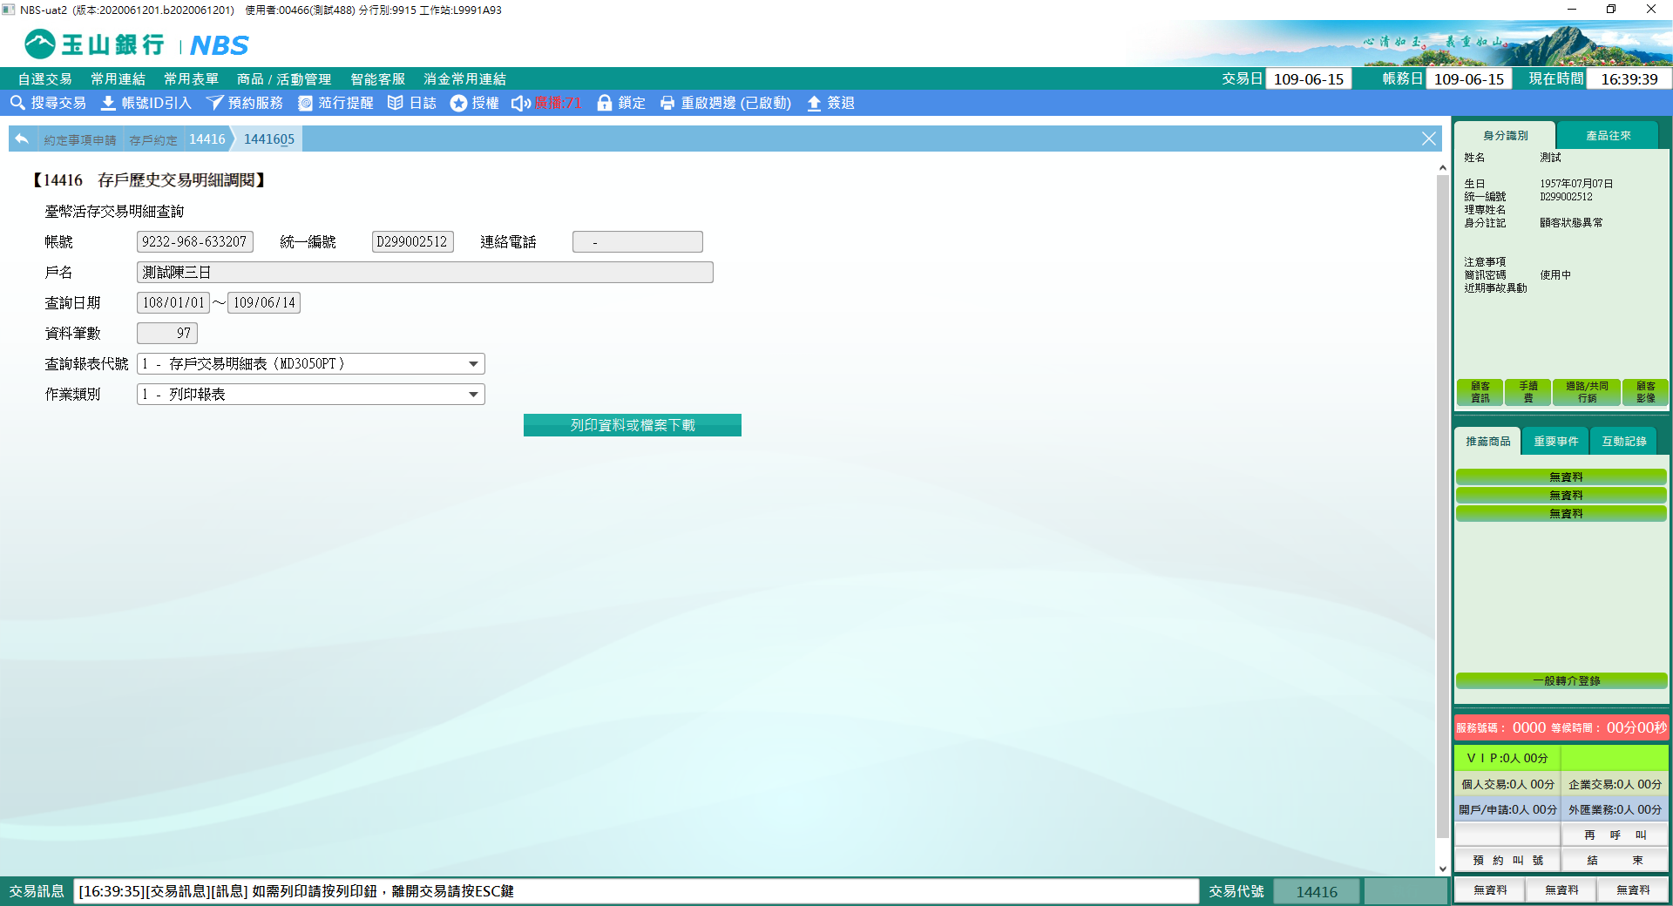

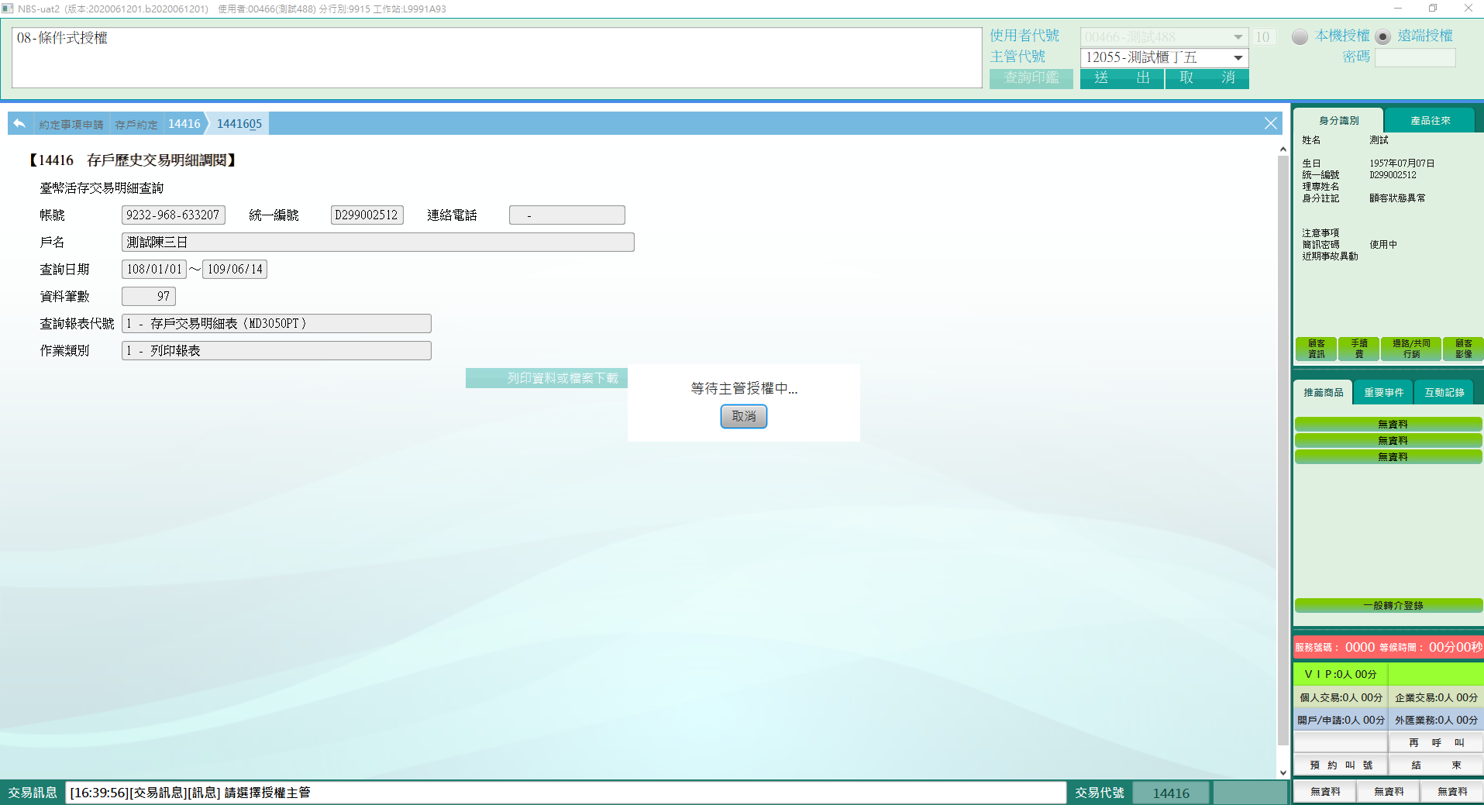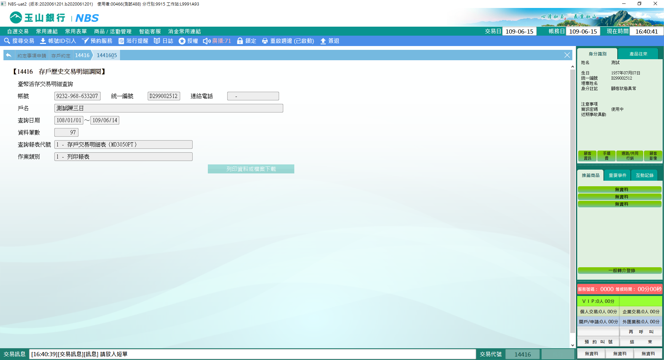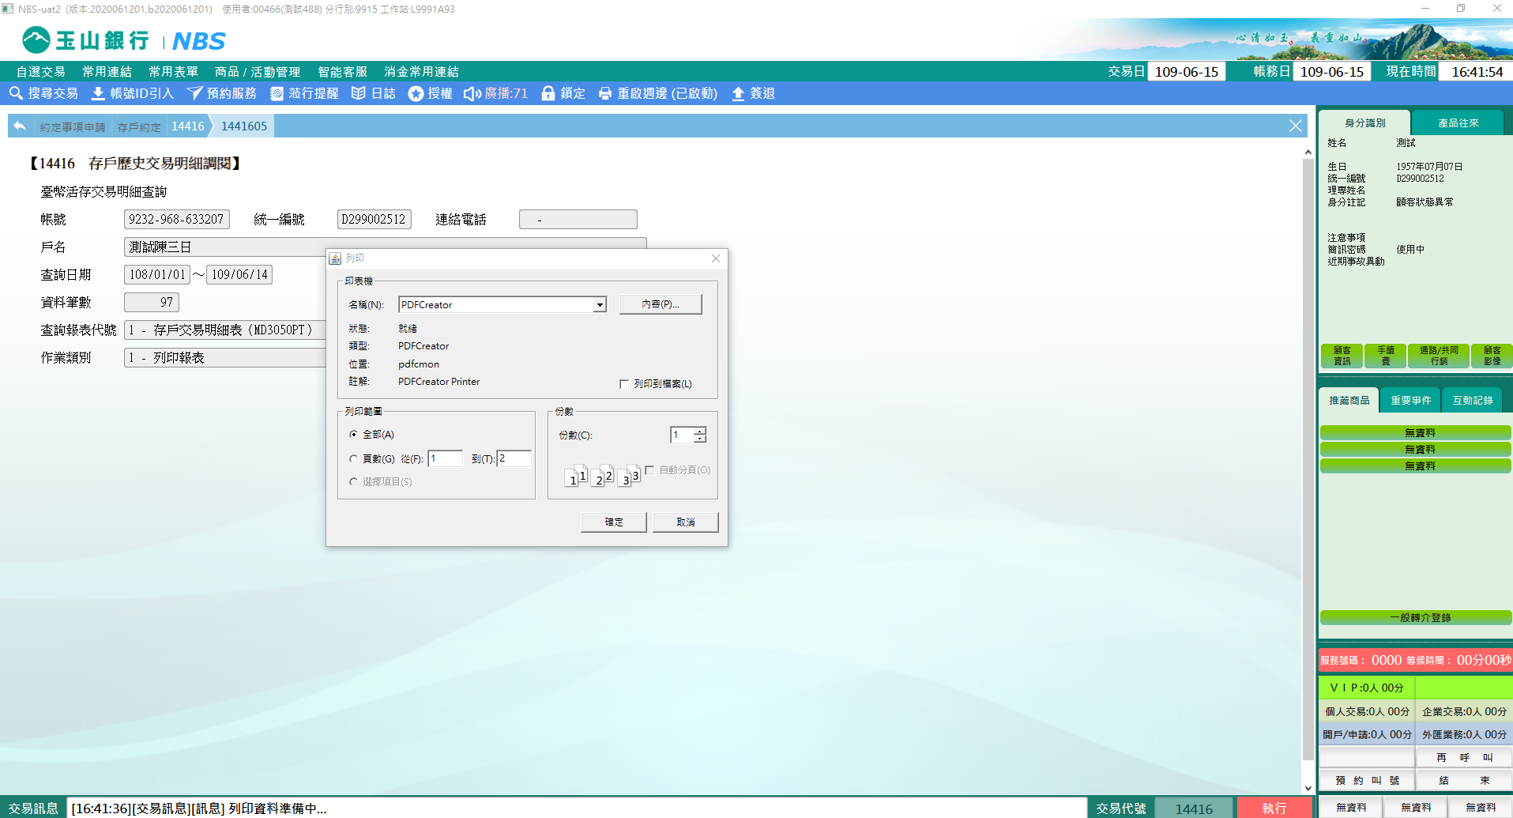

有權單位：

|  |  |  |  |
| --- | --- | --- | --- |
| 角色代號 | 角色名稱 | 角色代號 | 角色名稱 |
| RL1012 | 存匯中心經辦 | RL2004 | 個金處經辦 |
| RL2018 | 授信內部無帳查詢經辦 | RL3002 | 國際事務部會計 |
| RL3003 | 國際事務部經辦 | RL3004 | 國際事務部出納 |

**一、作業類別：1-即時調閱**

輸入欲調閱之帳號，點擊【下一步】可選擇資料排序的方式及查詢起訖日（只能查到前一營業日）並點擊【執行】鈕，可再次確認查詢之帳號、統一編號、戶名、查詢日期及資料筆數，亦可在此畫面選擇「查詢報表代號」及「作業類別」，點擊【列印資料或檔案下載】鈕，經主管授權後請先列印短單再選擇列印方式。

若選擇「2-電子檔（僅限有權單位調閱）」，在點擊【列印資料或檔案下載】鈕經主管授權後，檔案會自動下載，且欲開啟檔案僅限有權限之人員。

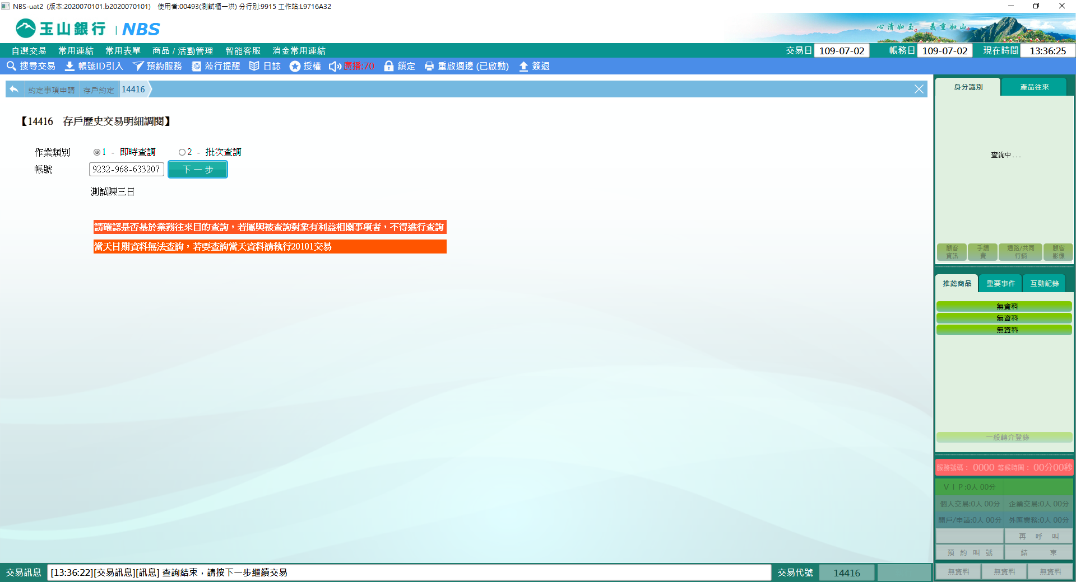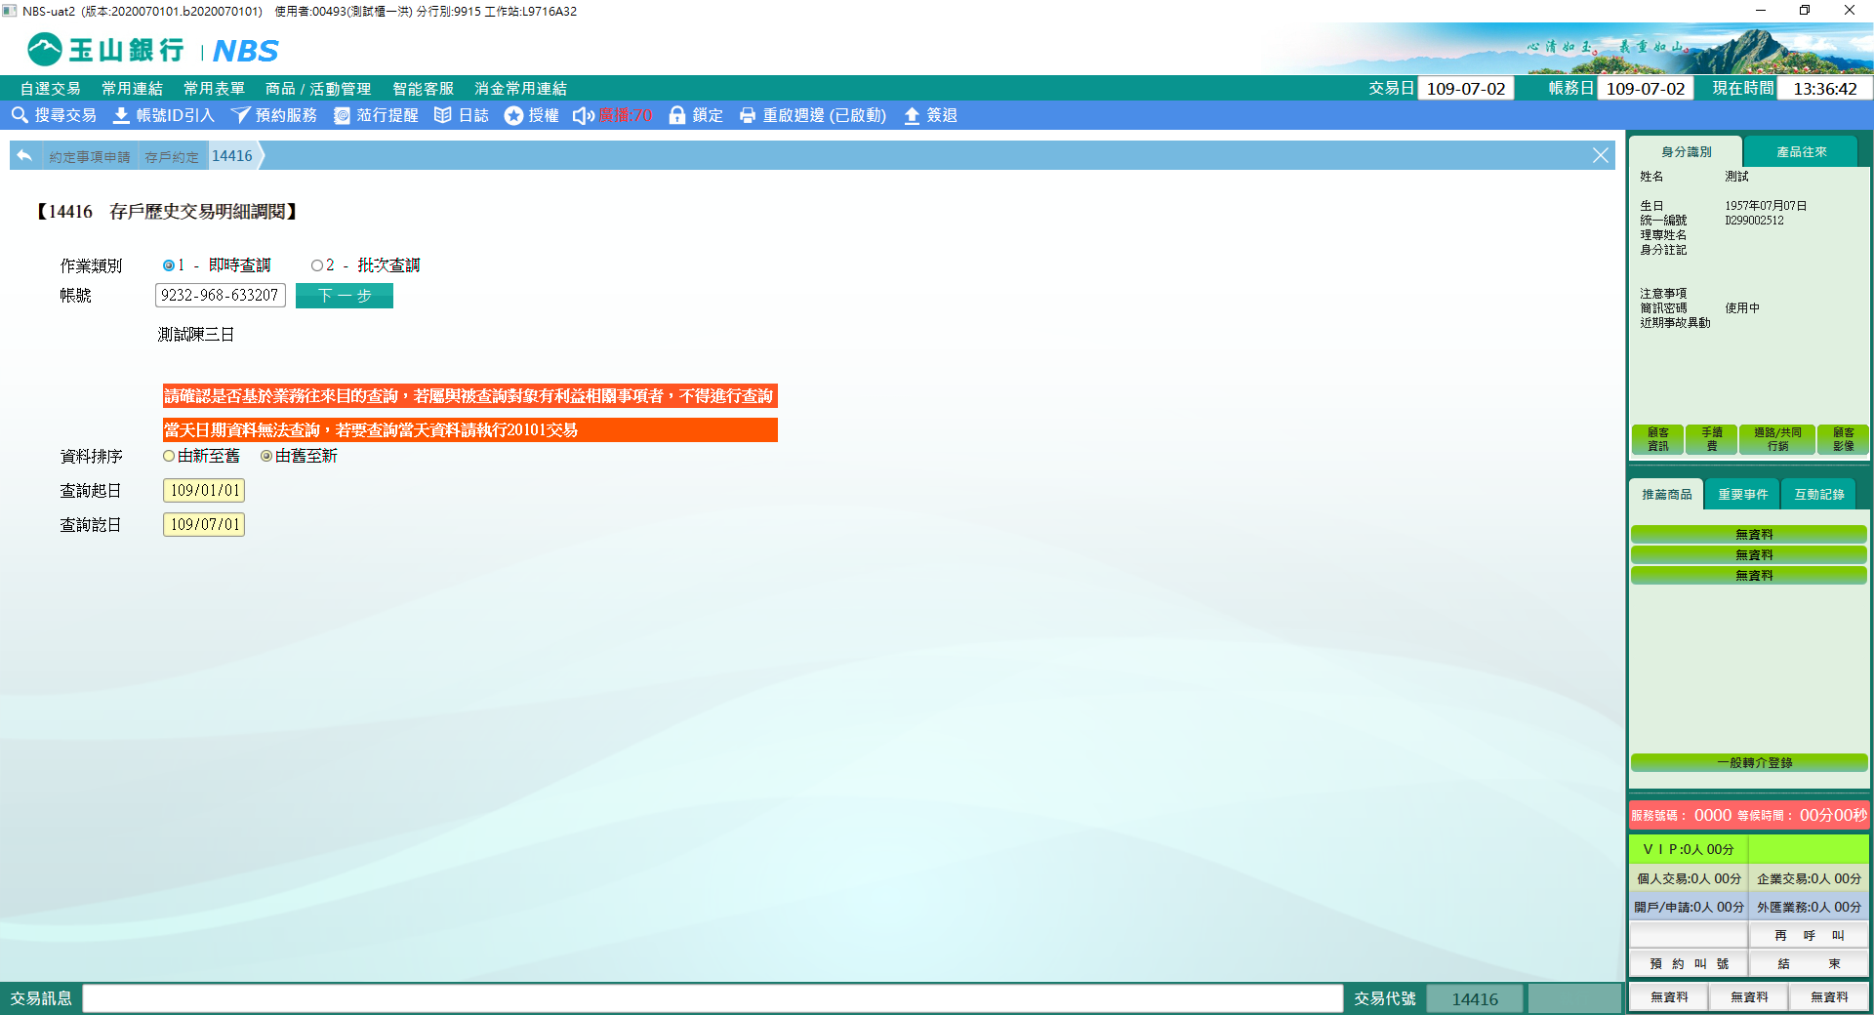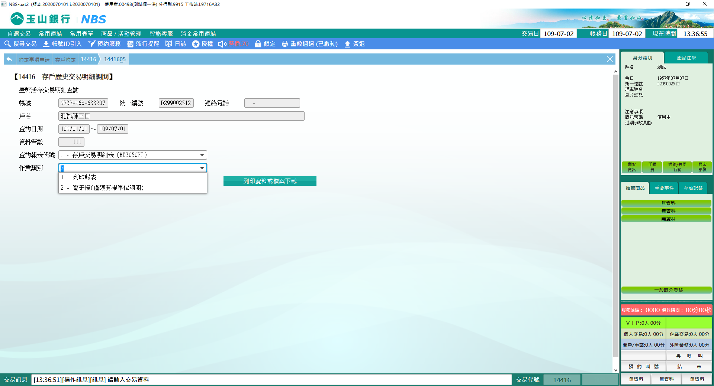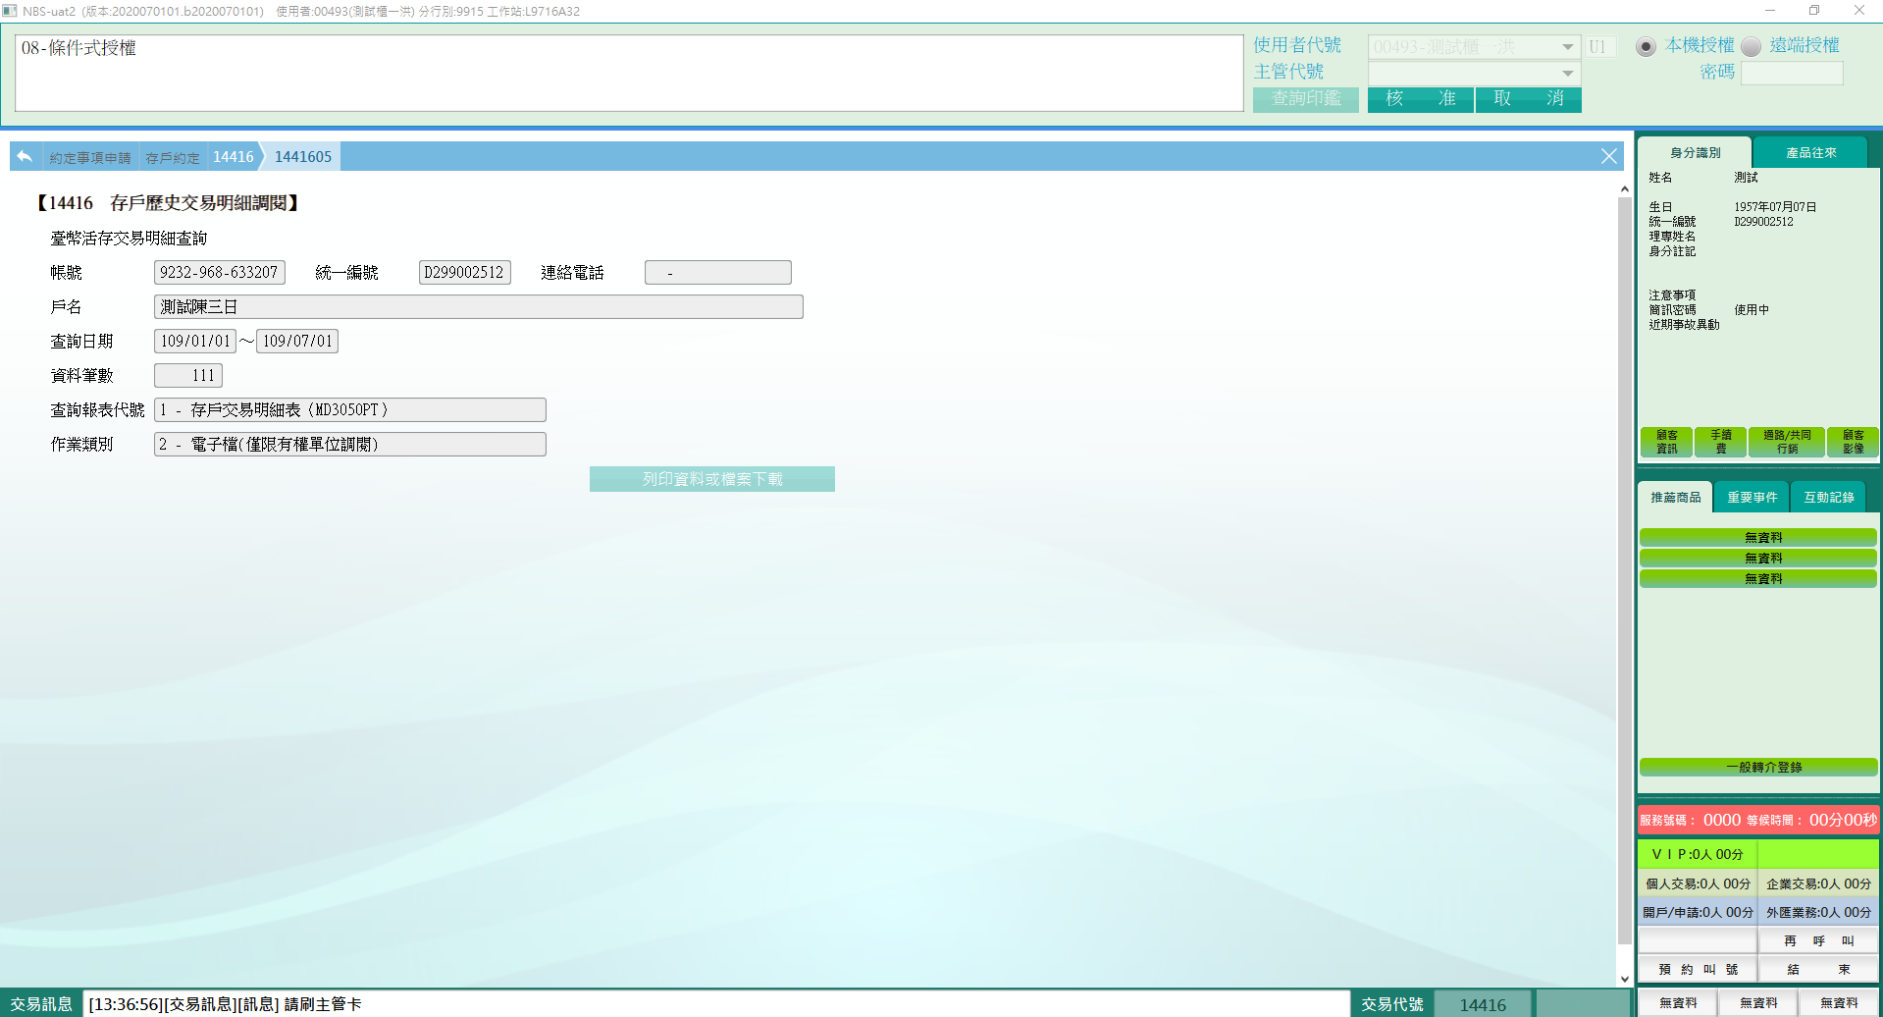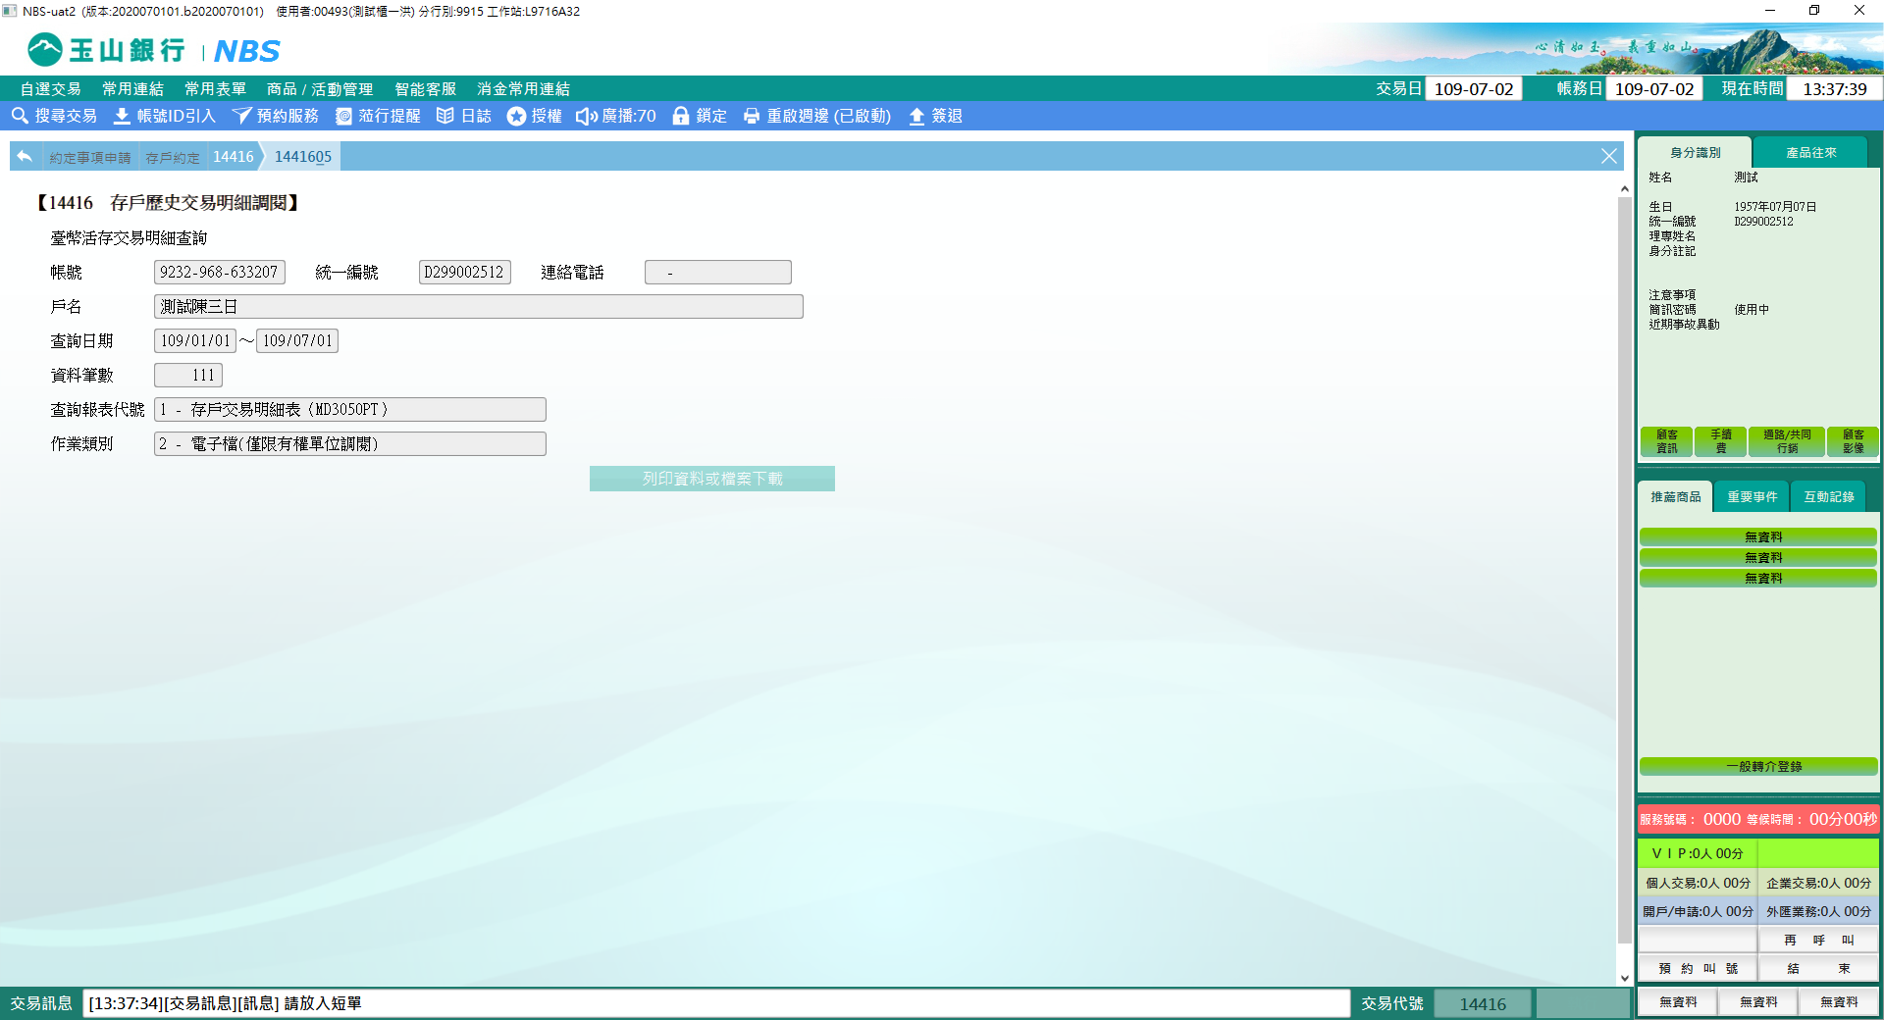

**二、作業類別：2-批次調閱**

請選擇「報表格式（檢警調、法務部格式）」接著輸入「統一編號」、「查詢起日」及「查詢訖日」，點擊【新增】鈕系統會將資料引入表格，可利用下方【刪除】鈕修改資料，確認資料後請點擊【送出申請】，經主管授權即完成申請並列印短單。

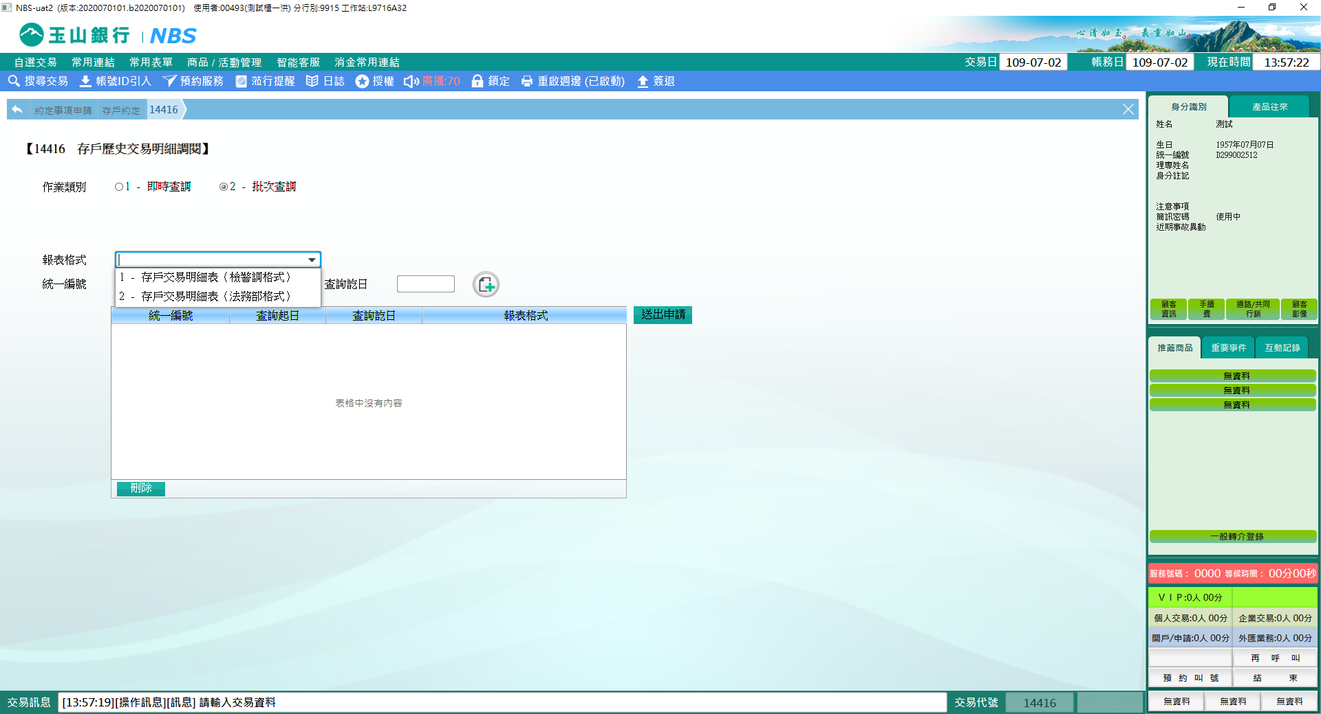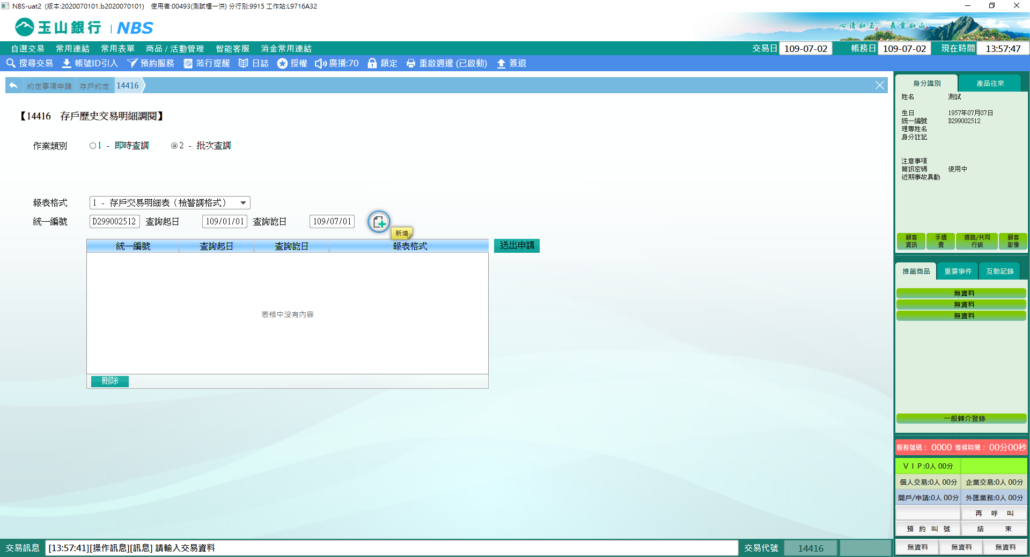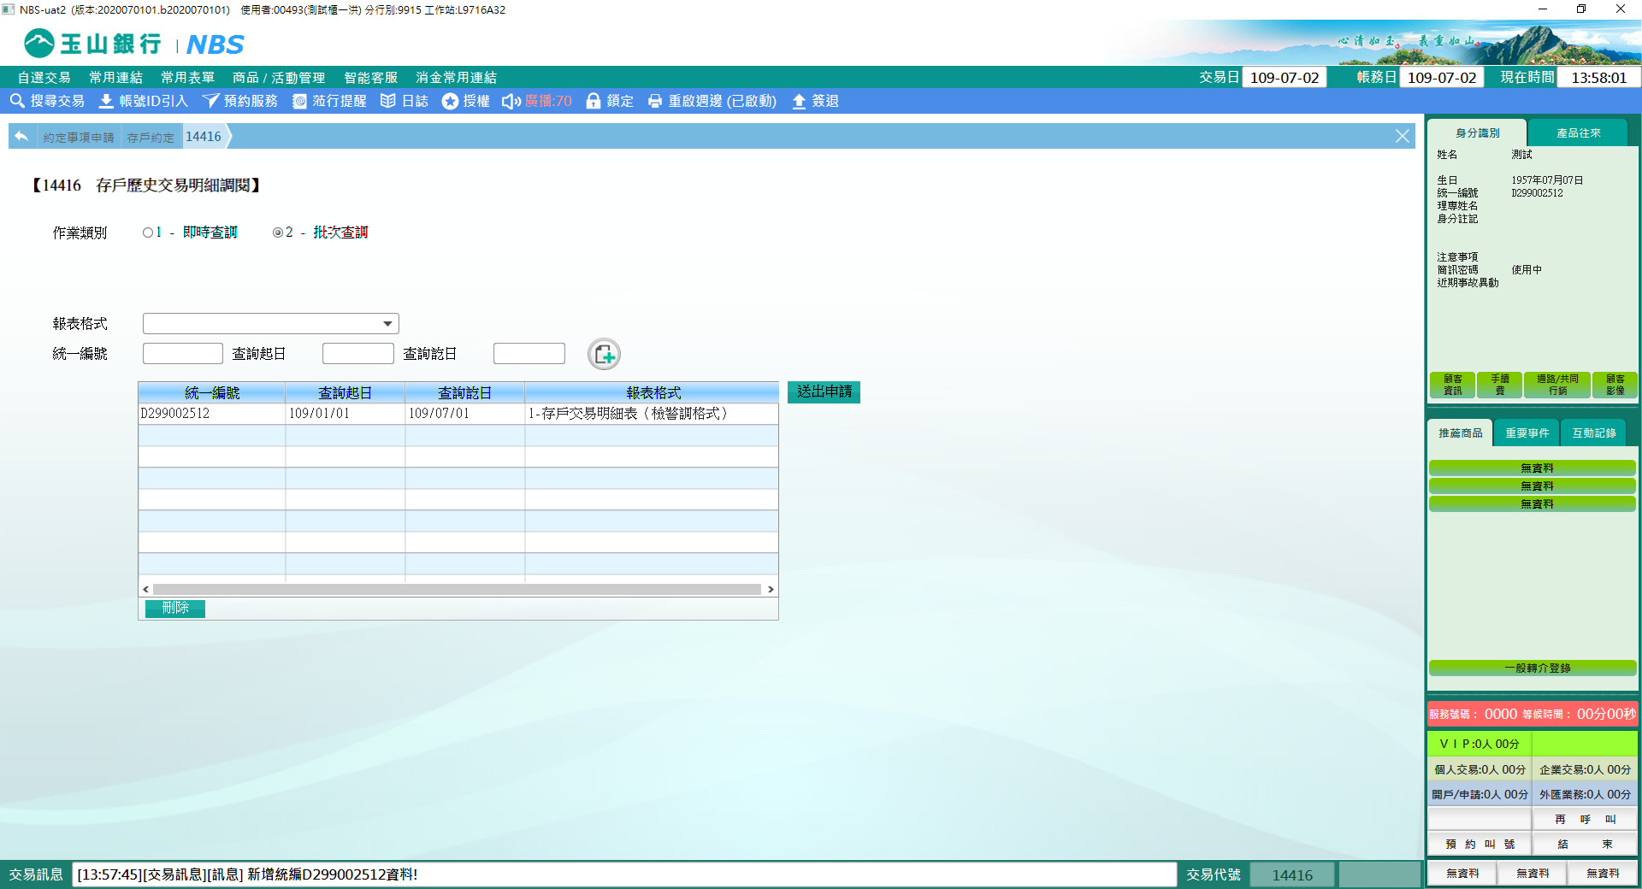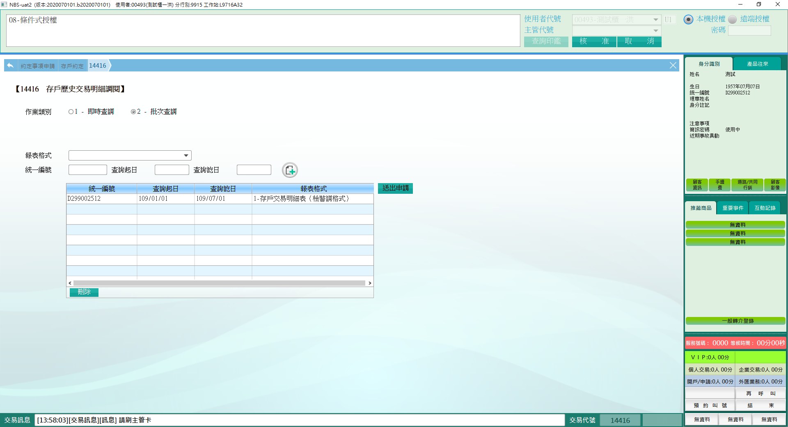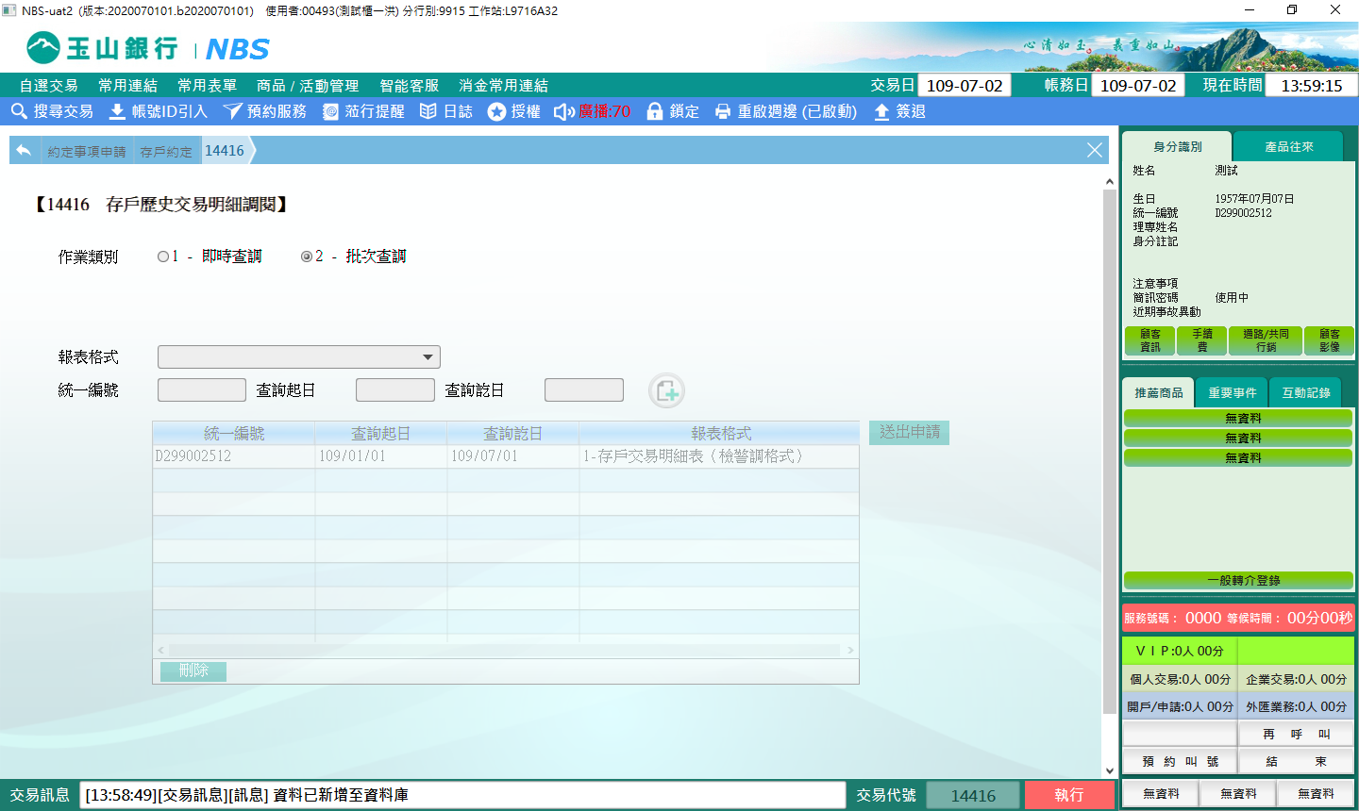

**肆、權限限制**

無。